ЛАБОРАТОРНАЯ РАБОТА №3
Случайные процессы. Процесс Винера.
Стохастическое интегрирование

- Сгенерировать 10³ значений стандартной случайной величины.
- Построить график винеровского процесса для моментов t из интервала 0≤t≤4 года с шагом h=4x10⁻³.
- Построить и изобразить реализацию винеровского процесса как случайное блуждание: пусть x_{k} – СВ, имеющая биномиальное распределение и принимающая значения ± 1 с одинаковыми вероятностями p = 0.5 и q = 0.5. Пусть N – число таких случайных величин. Тогда 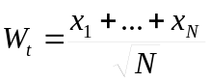 для некоторого момента времени t. Для отрисовки использовать N = 10⁴ величин, задействовать функцию pause в Matlab, чтобы график винеровского процесса выводился в реальном времени.
- В соответствии с номером варианта сгенерировать процесс ценообразования рискового актива по формуле (не забудьте перевести волатильность в исходном задании в доли)
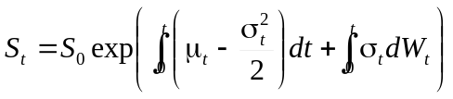.
Интегралы вычислять численно методом трапеций и Монте-Карло для первого и второго интегралов соответственно с погрешностью не ниже 10⁻² и вероятностью не ниже 0,95. Последовательно положить моменты времени равными t=0,5;1;…; 4 года.
- Сравнить полученные данные для S_{t} c данными для котировок облигаций 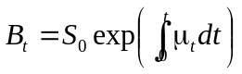в те же моменты времени.
- Решить методом Рунге-Кутты четвертого порядка точности дифференциальное уравнение 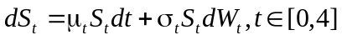. Сравнить с результатом, найденным в п.3 в те же моменты времени t. Не забудьте перевести волатильность в исходном задании в доли.
Таблица 1
ВАРИАНТЫ РАСЧЕТА ЗАДАЧ
№ варианта | S₀ | µ_{t}, доли | σ_{t}, %
1 | 30 | 0.09 t | t^{3/2}
2 | 15 | 0.08 t | 2^{t}+1
3 | 10 | 0.1 t | 6+2t
4 | 20 | 0.1 t | 2t²
5 | 20 | 0.05 t | 1.5t+4
6 | 1 | 0.02 t | 5t
7 | 10 | -0.05 t | 3t
8 | 20 | 0.05 t | |t²-3t|
9 | 25 | 0.05 t | 16-t
10 | 35 | -0.1 t | exp(t)
11 | 30 | -0.02 t | t+2
12 | 10 | 0.1 t | t
13 | 15 | |0.2t-0.3| | 5t/2
14 | 20 | 0.09 t | 4t+1
15 | 5 | 0.01t² | 4+t²

